Nos familles d’hier à aujourd’hui - Famille Courville – Bougie « Une famille remarquable »
Un fait exceptionnel de cette famille, c’est-à-dire, le décès d’une religieuse de 107 ans et 11 mois, nous incite à lui rendre hommage ainsi qu’à sa parenté nombreuse ayant vécue à Saint-Louis-de-Gonzague (1919 – 1975). Augustine Bougie, cette personne plus que centenaire, fait partie d’une famille de 16 enfants dont les parents se nomment Parmélia Courville, la mère et Émery Bougie, le père.
Cette famille a laissé des traces de son passage de façons multiples et nous voulons leur rendre hommage en relatant quelques bribes de leur vie.
 | 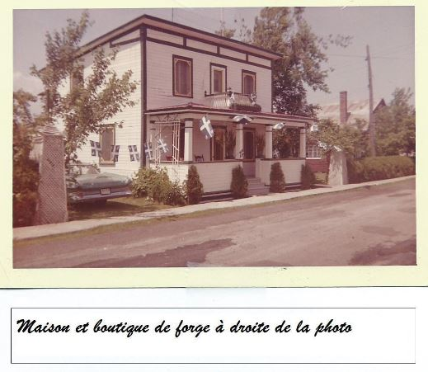 |  |  |  |  |  |  |  |  |  |  |  |  | Une famille remarquable : Parmélia Courville et Émery Bougie, maître électricien et forgeron.  L‘arrivée de cette famille à Saint-Louis-de-Gonzague en 1919 en provenance d’une ferme du 5^{ième} rang située dans la 6^{ième} Concession, lot 251, Saint-Stanislas-de-Kostka. C’est dans la « petite rue » (devenue rue Saint-Joseph) que cette famille composée de plusieurs enfants s’établira. Cette propriété imposante avec une grande galerie et un balcon sur la façade les abritera durant toute leur vie à Saint-Louis-de-Gonzague.
 | 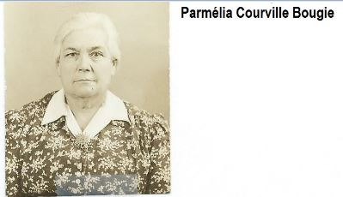 |  |  |  |  |  |  |  |  | Parmélia Courville Bougie, la mère, fille unique d’un second mariage entre Alexandre Courville et Marceline Bourcier. Elle étudie au couvent de Saint-Louis-de-Gonzague, épouse Emery le 3 juillet 1900. Parmélia est l’héritière de la terre de son père située dans la paroisse de Saint-Stanislas-de-Kostka au coin du rang du Cinq.  En mars 1919, vente de la terre à M. Arthur Deschamps.
 | 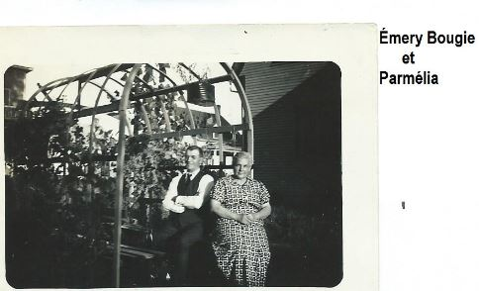 |  |  |  |  |  |  |  |  |  | En 1900, au moment de leur mariage, Émery exerce le métier de cultivateur.  Il est le fils du propriétaire du moulin sur la rivière Saint-Louis : Jean-Baptiste Bougie.
La parenté et les liens avec des membres du clergé. 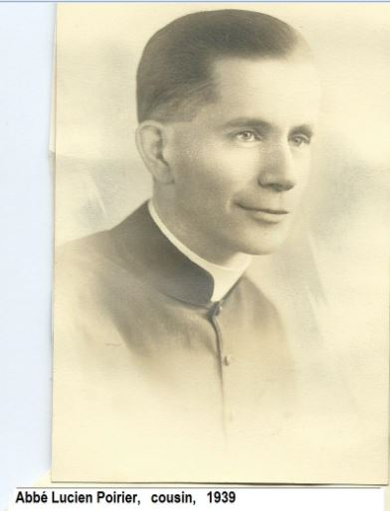 |  |  |  |  |  | Plusieurs de 9 filles fréquentaient le couvent du village et les enfants seront instruits.  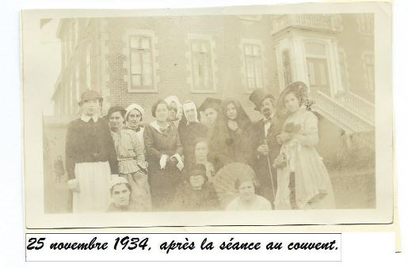
 | 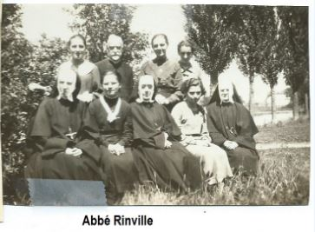 |  |  | L’aînée Germaine se mariera à Aristide Tremblay de Beauharnois et auront sept enfants : Suzanne, Lise, Gilles, Nicole, Odette, Michelle et Josée.  Marie-Ange mariera Raoul Lefebvre. Ils auront quatre enfants et vivront aux États-Unis : Monique, Jacques (prêtre), Madeleine et Louise.  Quatre filles deviendront religieuses de la communauté des Sœurs des Saints Noms de Jésus (SJNM) et de Marie : Augustine (1936), Valéda (1937), Gilberte (1937) et Laurette (1941).  Deux autres feront carrière dans l’enseignement et resteront célibataires : Estelle et Berthe-Alice.  Claire épousera Marcel Bertrand et auront 3 enfants : Luce, Louise et Jean-Claude.  La cadette Cécyle se mariera avec Jim Duranceau.
 | 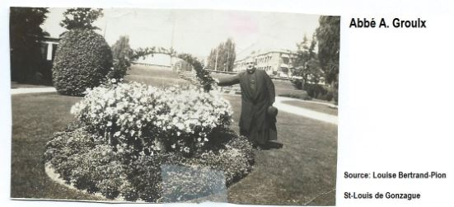
 | 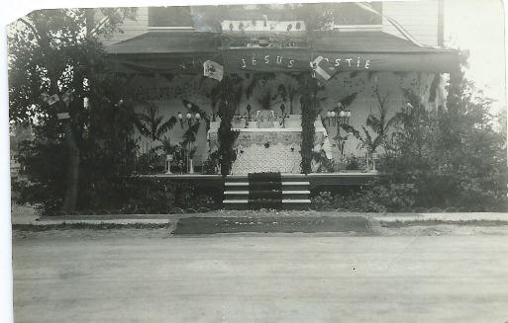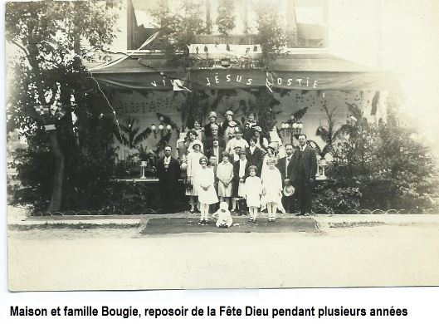  Vive Jésus Hostie |  |  |  |  |  |  |  |  |  |  |  |  |  |  | Prénoms des 15 enfants nés à Saint-Stanislas-de-Kostka : Germaine, Aldéo, Berthe-Alice, Marie-Ange, Jeannette, Augustine, 2 enfants décédés en bas âge, Valida, Estelle, Gilberte, Bruno, Laurette, Gaston, Claire. Cécyle la seizième de la famille est la seule à naître à Saint-Louis-de-Gonzague.
 | 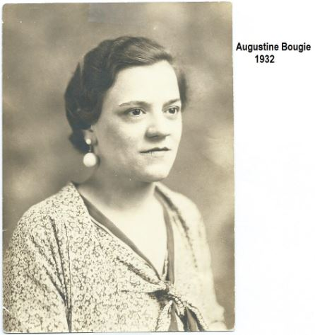 |  | Augustine en 1936 devient religieuse dans la communauté des Sœurs des Saints Noms de Jésus et de Marie. Elle a 26 ans. Entrer en communauté à cet âge que l’on considérait avancé, s’appelait une « vocation tardive ». Parmi les raisons de famille ou personnelles qui justifiaient ce délai, il y avait le besoin d’aide à la maison, les finances, les maladies ou les peines d’amour.  Les parents devaient payer une dote d’environ 25$ pour faire l’entrée de leur fille en communauté (note 1).  Il n’était pas rare à cette époque que les filles mettent de côté leurs aspirations personnelles pour combler des besoins familiaux causés par des naissances, des décès, des maladies, des besoins financiers.  Durant sa vie de laïque, elle enseigne à l’école du rang Cinq, classes d’élèves de 1ère à la 7ieme année dans un seul local.  Devenue religieuse, cette femme de petite taille consacrera sa vie avec une grande énergie à l’enseignement au primaire durant 30 ans. Les élèves des couvents de Saint-Louis, Saint-Chrysostome, Ormstown bénéficieront de ses dévoués services et par la suite de sa carrière à Montréal, elle se rendra utile au sein de sa famille et de sa communauté religieuse jusqu’à l’âge de 105 ans.  Note 1 : Extrait du livre des comptes de Rock Brunet, Page 24).
 | 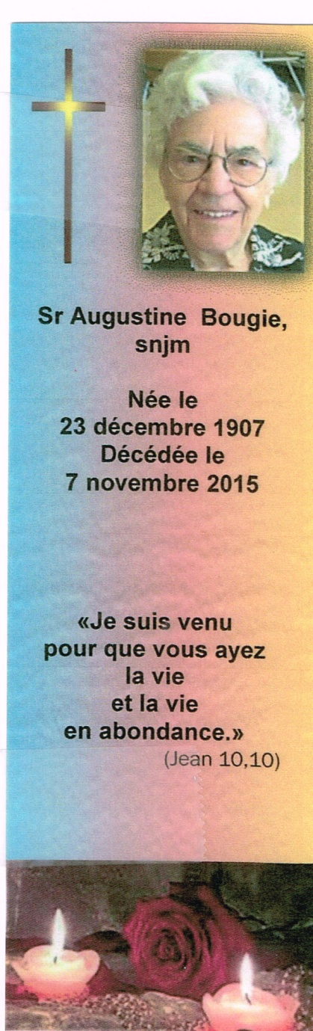 |  |  | Augustine est la « championne » de sa communauté (SJNM) en terme de longévité, c'est-à-dire 107 ans et 11 mois, ainsi que pour la durée de 79 ans de vie religieuse.
 | 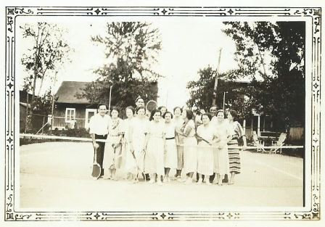 |  |  |  |  |  |  | Une autre rareté pour l’époque chez les Bougie: un tennis bien entretenu près de la maison ancestrale. Les jeunes du village, surtout les garçons pouvaient y faire des joutes. Ce court de tennis est entouré de grillage pour retenir les balles. C’est un loisir que seulement les familles nanties peuvent s’offrir. Il y avait aussi une balançoire pour les joueurs et les spectateurs.  À gauche, la maison de Donat Brunet – boulanger. Germain Brunet, voisin et fils du boulanger, âgé de plus de quatre-vingt-dix ans se souvient d’avoir fait l’entretien du court de tennis et d’y avoir joué souvent. Le sol en gravier et les lignes de démarcation étaient des bandes blanches. Il fallait passer le rouleau entre les joutes pour égaliser la surface du sol.  Il se rappelle également d’avoir appris à jouer du piano. Ce sont les demoiselles Bougie qui lui donnaient ses cours. Il faisait l’objet de taquineries de la part de ses compagnons de classe, car la pratique de cet art n’était pas courante chez les garçons.
 | 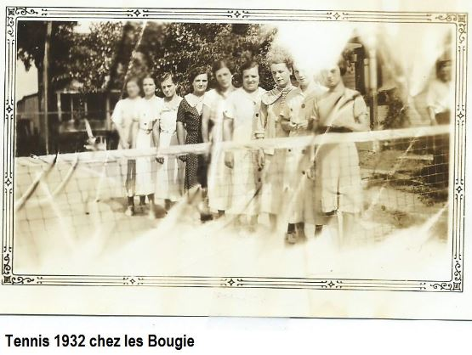 |  |  |  |  |  |  |  | Neuf des dix filles Bougie.  De plus, dans cette famille, la musique et la danse étaient à l’honneur.
 | 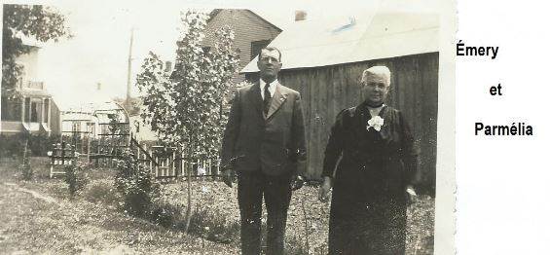 |  |  |  |  |  |  |  |  |  |  |  |  |  | Émery Bougie exercera un métier traditionnel : forgeron et un autre métier d’avant-garde : maître électricien. Durant les années 1930 et 1940, l’électricité c’était nouveau.  Il occupera une belle boutique de forge à droite de la maison ayant un gros foyer, soufflet, enclume, puits. Il confectionnait ses outils.  Dans le village, après l’arrivée de l’électrification, il aura la responsabilité de changer dans les poteaux les ampoules des lampadaires éclairant les rues. C’est à vélo qu’il partait avec ses deux longues perches pour faire cette tâche. Ainsi les enfants pouvaient le voir à l’œuvre. Jamais personne n’a aussi bien porté son nom que M. Bougie.
 | 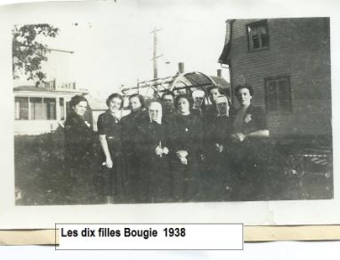 |  |  |  |  |  |  |  |  |  |  | 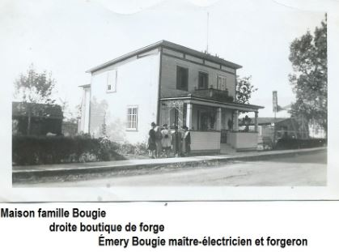
 | 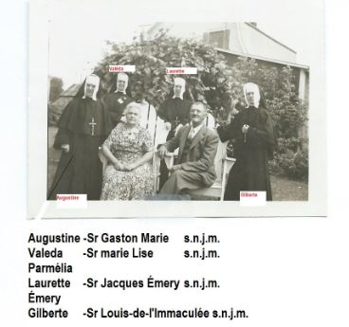 |  |  |  |  |  |  |  |  |  |  |  | Tous les fils de cette famille sont décédés relativement jeunes  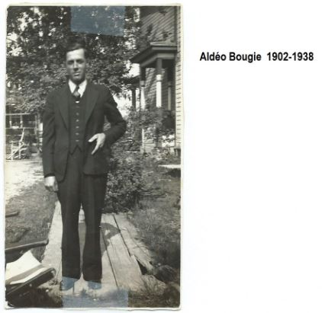
 | 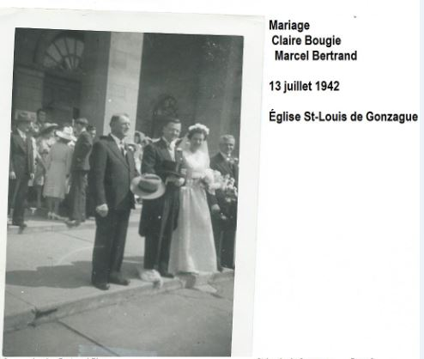 |  |  |  |  |  |  |  |  |  | Claire mariera Marcel Bertrand, frère de Jeannette, pneumologue de profession.  Les enfants issus de cette union sont : Luce, Louise et Jean-Claude. Ils habiteront Québec et Montréal.
 | 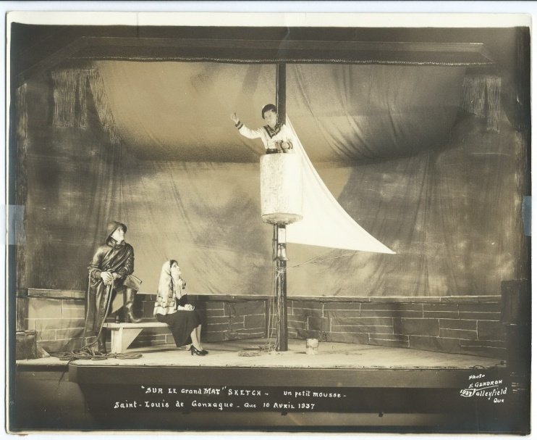 |  |  |  |  |  | Dans les collèges et les pensionnats : préparer des séances et spectacles d’envergure faisait partie de la formation.  La mémoire était mise à l’honneur, de même que l’art oratoire. À Saint-Louis-de-Gonzague, la grande salle paroissiale a rempli cette fonction durant de nombreuses années (détruite durant les années 1970).
 | 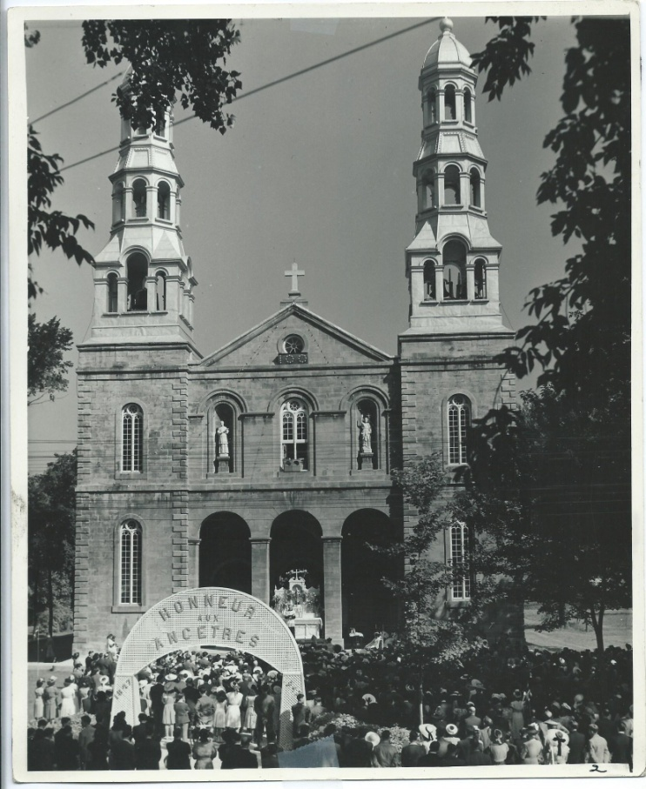 |  |  |  |  |  |  |  |  |  |  |  | Le Centenaire : Évènement marquant 1847 – 1947. « Honneur aux ancêtres » était le slogan.  La famille Bougie a eu un apport important dans la communauté en progéniture et par l’exercice de divers métiers et professions en plus de leur implication sociale.  C’est une famille qui à laissé sa marque dans le village.
 | 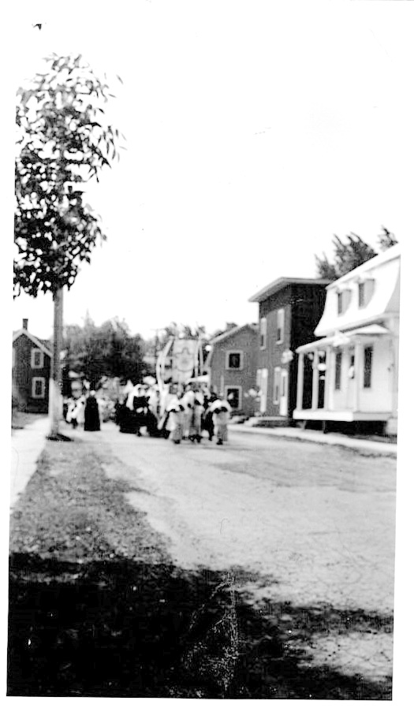 |  |  |  |  |  |  |  |  | Procession de la Fête-Dieu dans les rues du village (vers 1950)  Durant plusieurs années consécutives la célébration de la Fête-Dieu se fera à la maison de la famille Bougie.
 | 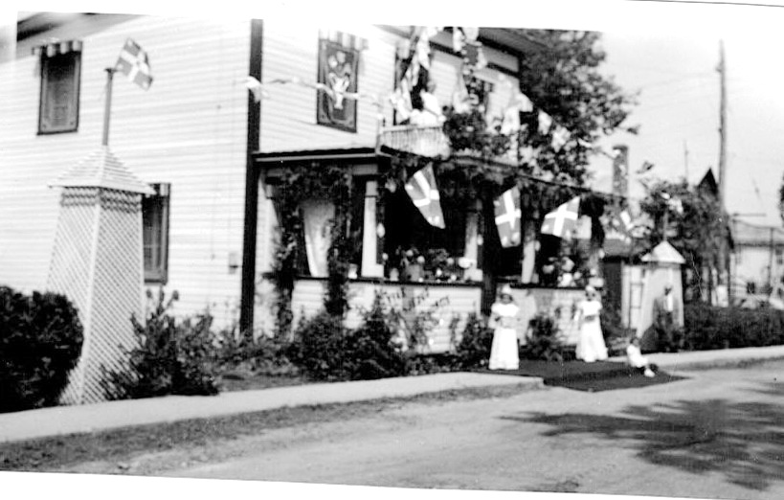 |  |  |  |  |  |  |  |  |  |  | C’est une maison en brique de construction récente qui occupe cet emplacement depuis le début des années 1980.
 | 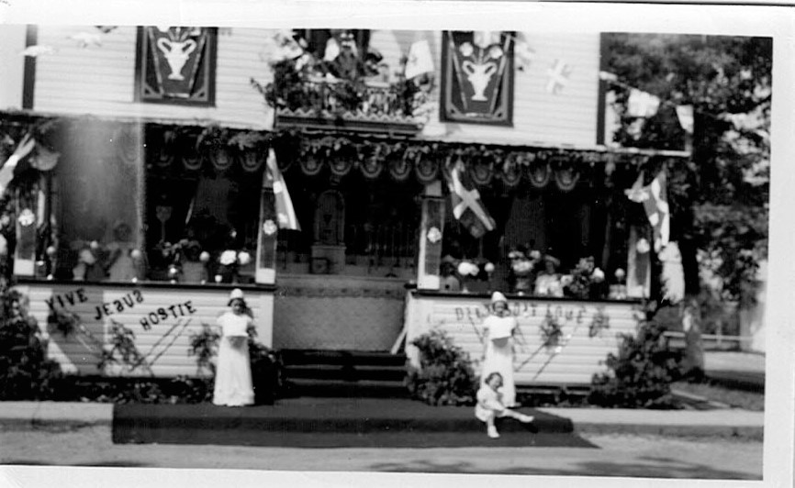 |  |  |  |  |  |  |  |  |  |  | Le reposoir, la maison est généreusement décorée.  Les anges : Rachel Billette (gauche), Louise Poirier (droite)  Sœur Gaston Marie (Augustine) a été notre titulaire au couvent de 1950 à 1953 en 1^{ière}, 2^{ième} et 3^{ième} année dans un groupe multi- niveaux. À 95 ans lors d’une rencontre, à la Maison mère de sa communauté, elle pouvait nous reconnaître et nommer de mémoire les noms de plusieurs de nos compagnes de classe.
 | 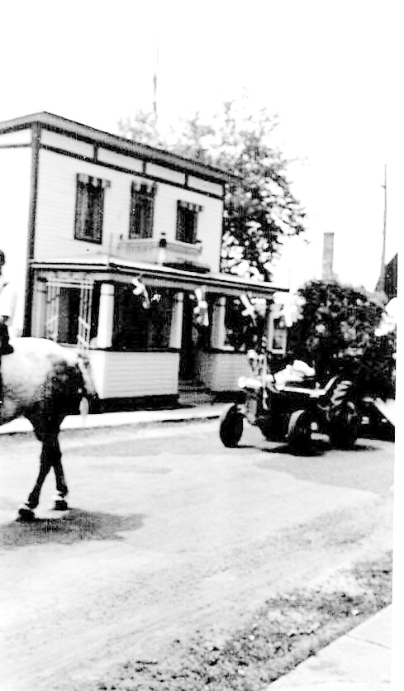 |  |  |  | La parade de la Saint-Jean-Baptiste, maison des Bougie pavoisée de drapeaux fleurdelisés.
 | 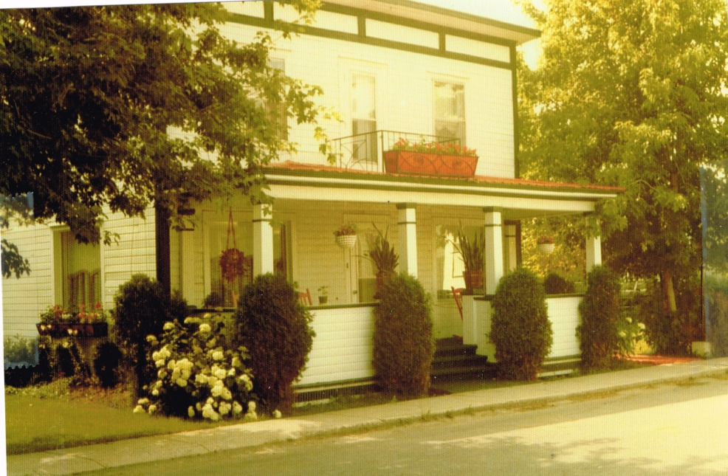 |  |  |  |  |  |  |  |  |  |  | Une des demeures le plus joliment décorée et fleurie du village. Un potager et de parterres ravissants entretenus par les demoiselles Bougie pendant de nombreuses années. C’est Estelle qui sera la dernière à l’habiter et à l’embellir.  Cette galerie entourée a beaucoup servi comme lieu de détente avec ses chaises berçantes.  Façade de la maison Bougie rue Saint-Joseph (vers 1975) devenue la propriété de Roger Benoit et Céline Houle.  Par la suite Pierre Roberge occupera la maison au moment de l’incendie.
 | 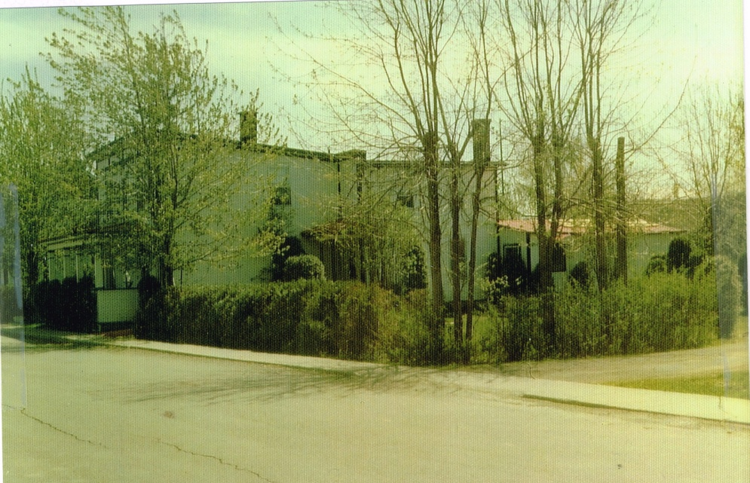 |  |  |  |  |  |  |  |  |  | Maison Bougie vue de côté, à droite l’emplacement du tennis.  Cette maison servait non seulement à accueillir les membres de la famille en visite, mais durant la période de creusage du canal (1930 – 1959), des travailleurs œuvrant à ce chantier seront hébergés dans cette grande demeure.  C’est ainsi que Cécyle, la cadette de la famille, fera la connaissance de Jim Duranceau qui deviendra son époux par la suite.
Bâtiment de la forge démoli durant les années 1980.
C’est étonnant qu’il ne reste rien de la forge, de l’atelier. Les métiers manuels n’ont pas toujours le statut mérité bien qu’ils soient indispensables.
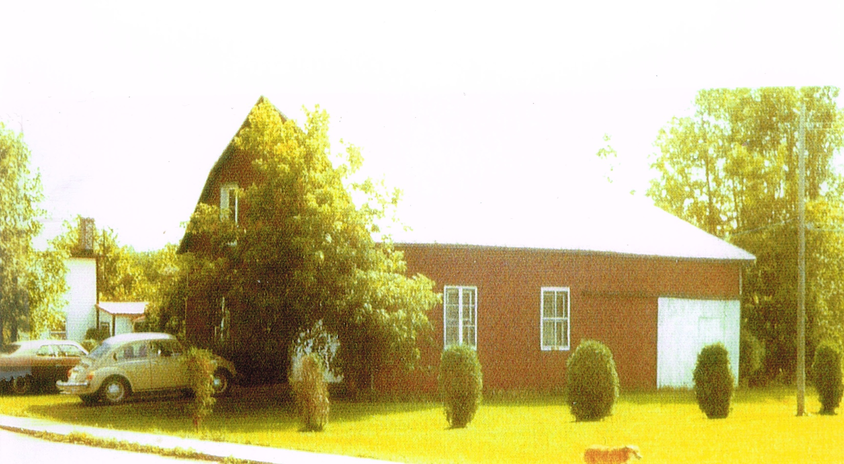
 | Papa Maman (photo de la collection de Louise Bertrand Pion)  Le couple Bougie : Émery et Parmélia  Une vie bien remplie mérite un peu de repos.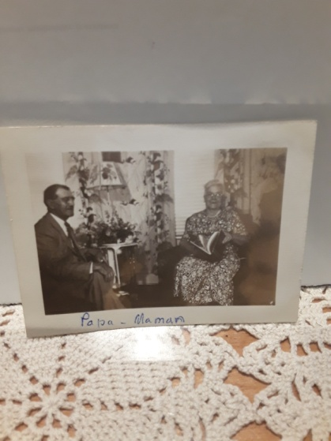 |  |  |  |  |  |  |  |  |  | Une partie de la famille Bougie au jardin près de la tonnelle (photo de la collection de Louise Bertrand Pion)  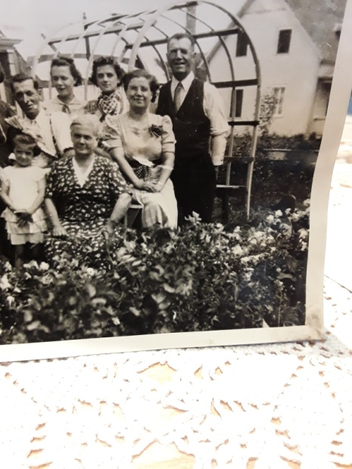

Références et remerciements
- Souvenirs du Centenaire Saint-Louis-de-Gonzague, Abbé Omer Séguin
- Notes biographiques de la famille Bougie fournie par Louise Bertrand Pion nièce de Sœur Augustine Bougie et fille de Claire
- Copie du contrat de mariage no. 3118 – J.B. Laplante, notaire
- Photos couleurs fournies par la famille de Roger Benoit et Céline Houle Benoit résidents de 1975 à 1978
- Photos Fête Dieux et St-Jean de François Fournier
- Notes biographiques fournies par la communauté des Sœurs des Saints Noms de Jésus et de Marie
- Entrevues téléphoniques avec Germain Brunet, voisin de la famille
- Entrevues téléphoniques avec Nicole Tremblay Gauthier, petite-fille des Bougie et fille de Germaine, l’aînée de la famille
Sans l’accès à ces divers documents de même qu’avec la collaboration de ces personnes nous n’aurions pu réaliser le document suivant.
Louise Bertrand Pion et son conjoint Robert ont fourni l’essentiel des informations de cette recherche. Robert Pion a préparé le CD.
Au nom des gens de Saint-Louis-de-Gonzague, nous sommes reconnaissants à tous, de leur contribution.
Société d’histoire de Saint-Louis-de-Gonzague :
  - informations colligées : Rachel Billette
  - mise en page : Murielle Gauvreau
  - mise en ligne : Jules Julien

Annexes
A – Copie du contrat de mariage de Émery Bougie et Parmelia Courville, Notaire J.B. Laplante
B – Sœur Augustine Bougie, Texte extrait du feuillet des funérailles de la communauté
C – Hommage à sœur Augustine Bougie lors de ses funérailles par sa nièce Louise Bertrand Pion (novembre 2015)
D – Remerciements écrits de Sœur Augustine et lus le jour de ses funérailles

Annexe A – Copie du contrat de mariage d’Émery Bougie et Parmelia Courville, Notaire J.B. Laplante
Extraits du contrat de mariage
- Page 5 : Donation de biens reçus par Émery lors du mariage
« Donation du père J.B. Bougie à son fils Émery : voitures de diverses sortes d’attelages et un cheval estimé à une valeur de $200. En plus d’une somme d’argent de $800 en quatre paiements consécutifs et annuels de $200... »
- Page 6: Héritage
« Les biens de la future épouse consistent en tous les biens qui lui sont échus par la mort de sa mère Marcelline Boursier, à laquelle, elle, la dite future épouse, succède en tous ses biens étant sa seule enfant, … »
- D’une terre située dans la sixième Concession d’Ormstown en la dite paroisse de Saint-Stanislas-de-Kostka …
- De tous les meubles, animaux et toutes sortes d’agrès d’agriculture etc. »
Note : Ce contrat de mariage très avantageux pour les futurs époux laisse présager qu’ils auront une belle vie et beaucoup d’enfants

Version complète du contrat de mariage d’Émery Bougie et Parmelia Courville, Notaire J.B. Laplante

Annexe B – Sœur Augustine Bougie, Texte extrait du feuillet des funérailles de la communauté
« Je suis venu pour que vous ayez la vie en abondance. » (Jn 10,10)

Le 7 novembre 2015, sœur Augustine Bougie,
en religion Gaston-Marie
est entrée à la maison du père.

Elle avait 107 ans dont 79 de profession religieuse.
Née à St-Stanislas-de-Kostka, Québec,
elle était la 7^{ième} des 16 enfants d’Émery Bougie et de Parmélia Courville.
Augustine est baptisée le jour de Noël : grande joie! De ses parents, elle apprend le sens du devoir, la valeur de l’instruction, le partage, l’accueil des pauvres. Comme le père, homme d’avant-garde, est électricien (il faut se rappeler que ce n’était alors que le tout début de l’électrification au Québec), il peut faire instruire ses filles et Augustine étudie en externat jusqu’en 8^{ième} année au pensionnat de Saint-Louis-de-Gonzague, où la famille habite. À la maison, on reçoit facilement : on aime la musique et la danse.
À mesure qu’elles grandissent, les sœurs Bougie quittent le foyer tandis que la suivante prend la relève pour aider la mère. Vient le tour d’Augustine, elle le sautera car l’inspecteur requiert la présence pour remplacer l’institutrice du rang qui se marie. Augustine quitte le village pour ne revenir qu’aux fins de semaine. Lorsqu’elle entre au noviciat des Sœurs des Saints Noms de Jésus et de Marie, Augustine a 26 ans. Après sa profession religieuse, forte de son expérience d’enseignement, sœur Gaston-Marie se dévoue pendant 29ans auprès des enfants de cours primaire, particulièrement du premier cycle : entre autres, elle déploie son entrain, sa créativité à Ste-Jeanne-D’arc, Saint-Louis-de-Gonzague, St-Chrysostome …
À 57 ans, une nouvelle nomination l’attend : l’aide aux services communautaires. Elle y reste pendant 30 ans : aide générale, réceptionniste, sacristine à la cathédrale de Valleyfield et à l’école Vincent-D’Indy où elle assume aussi de la surveillance. Elle demeure enthousiaste, dynamique. À sa retraite, elle trouve encore moyen de rendre service dans l’accompagnement de malades et comme téléphoniste. La vie de prière de sœur Augustine demeure marquée « par les pratiques pieuses de son enfance. Elle ne fait rien par démonstration, mais son esprit de piété transparait. »
À 97 ans, sœur Augustine entre définitivement à l’infirmerie du Pavillon St-Charles à Longueuil. La reconnaissance de sœur Augustine s’exprime particulièrement dans le texte qu’elle laisse 5 ans avant son décès en vue du jour de ses funérailles. « Avant de quitter cette terre, je veux remercier pour tous les bienfaits reçus. » Suit l’énumération de Mercis adaptés pour chacun : Dieu, sa famille, sa congrégation, les responsables, les compagnies, le personnel infirmier.
« Sœur Augustine a expérimenté que la vie est un don merveilleux et
que le temps est toujours fécond dès lors que l’on vit pour aimer »
Trois sœurs cadettes de sœur Augustine, Valéda, Gilberte et Laurette, ont aussi été SNJM. Elles l’ont, pour leur part, déjà précédé auprès du Seigneur dans l’Au-delà.

Annexe C – Hommage à sœur Augustine Bougie lors de ses funérailles par sa nièce Louise Bertrand Pion (novembre 2015)
Chère tante Augustine
Quel nom difficile à prononcer pour des enfants : certains t’appelaient Tantine, d’autres Gaston.
Tu as toujours eu un cœur d’enfant et ce fut le secret de ta longévité. Tu t’émerveillais pour la plus petite chose que la vie et la nature plaçaient devant toi. Quand nous venions de Québec à Montréal, nos parents nous amenaient faire le tour des maisons où demeuraient nos tantes sœurs.
Tu nous serrais fortement les joues, tu avais toujours de belles décorations à nous montrer, surtout à Noël alors que tu faisais de magnifiques crèches en carton avec des brillants et de la ouate.
Tu aimais le beau, le chic, les belles robes, les maisons bien décorée et tu étais gâtée sur ce point en allant chez les enfants de Germaine qui sont mes cousines.
Pour toi la famille c’était super important, les rencontres, les partys, la bonne bouffe et les tables bien mises, la musique, la danse, etc.
Tu as été une bonne enseignante, une artiste dans l’âme, une personne dévouée pour l’occuper des autres tout en étant très ordonnée.
Dans le temps que tante Luce vivait, pour ton cadeau d’anniversaire le 23 décembre nous t’amenions faire l’épicerie de Noël et tu étais très impressionnée par tous les sacs empilés dans ma familiale.
Tu aimais cette atmosphère et un petit rien te faisait plaisir.
Même si tu avais un penchant pour Monique et Jacques, nous savions que tu nous aimais tous.
Je pense que la seule chose dont tu as souffert en communauté est d’avoir manqué un baptême, une graduation ou un mariage.
Pour moi tu marques la fin d’une grande histoire que nous avons partagé avec toute tes compagnes des Sœurs des Saints Noms de Jésus et de Marie, qui nous ont vu grandir et ont pris soin de toi.
Merci à vous toutes
Ta nièce Louise

Annexe D – Remerciements écrits de Sœur Augustine et lus le jour de ses funérailles
En 2010, sœur Augustine souhaite que le jour de ses funérailles on remercie en son nom; en voici le texte :

Avant de quitter cette terre,
Je veux remercier pour tous les bienfaits reçus.

Merci à Dieu
Pour ma longue et heureuse vie.

Merci à ma famille
Qui m’a toujours soutenue.

Merci à ma congrégation
Pour mes belles années de vie SNJM.

Merci aux responsables de la pastorale
Qui m’ont aidée à vivre avec Dieu et pour lui.

Merci aux responsables de tous les niveaux
d’organisation de la maison
qui m’ont permis de vivre heureuse et en sécurité.

Merci à mes compagnes avec qui
J’ai vécu une vie communautaire enrichissante
Avec l’aide de m ère Marie-Rose.

Un merci bien particulier
Au personnel infirmier et soignant
Pour les soins empressés
Dont j’ai bénéficié chaque jour.

Merci à tous et à chacun
Pour votre dévouement inlassable.
Avec toute ma gratitude

Sœur Augustine

